ГУАП

КАФЕДРА № 53

ОТЧЕТ   
ЗАЩИЩЕН С ОЦЕНКОЙ

ПРЕПОДАВАТЕЛЬ

|  |  |  |  |  |
| --- | --- | --- | --- | --- |
| доц., канд. техн. наук |  |  |  | Н.В. Богословская |
| должность, уч. степень, звание |  | подпись, дата |  | инициалы, фамилия |

|  |
| --- |
| ОТЧЕТ О ЛАБОРАТОРНОЙ РАБОТЕ №3 |
| ОБЪЕКТ COMMAND |
| по курсу: ТЕОРИЯ ИНФОРМАЦИОННЫХ ПРОЦЕССОВ И СИСТЕМ |
|  |
|  |

РАБОТУ ВЫПОЛНИЛ

|  |  |  |  |  |  |
| --- | --- | --- | --- | --- | --- |
| СТУДЕНТ ГР. № | 3641 |  |  |  | А.Г.Будаков |
|  |  |  | подпись, дата |  | инициалы, фамилия |

Санкт-Петербург 2019

**Цель работы:** Рассмотреть приемы анализа и представления данных, а также способы обработки таблиц базы данных и обеспечить их взаимодействие с сервером баз данных, также закрепить навыки использования методов и классов Command и Datareader.

**Вариант задания (№7)**: Проект базы учёта товаров в магазине

**Результаты, полученные в ходе выполнения работы:**

***WinForm:***

1. ***ExecuteScalar:***

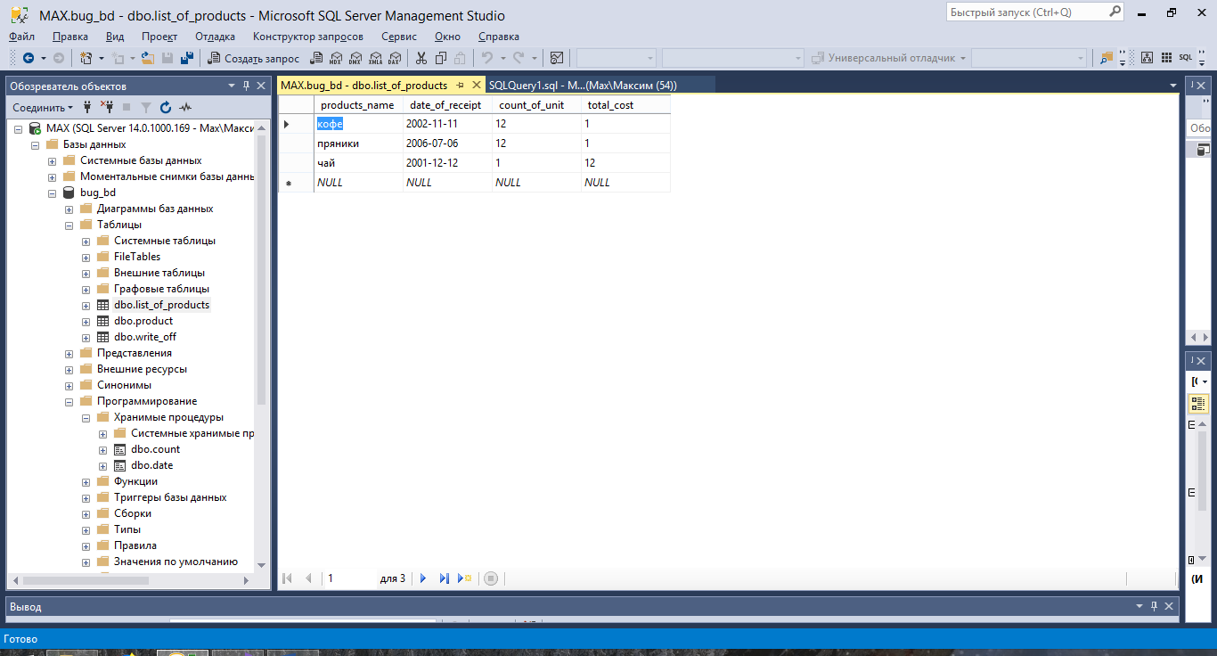

Рис. 1- Вид таблицы «list_of_product» с данными

Первым шагом построим интерфейс с помощью которого будим осуществлять подключение: создаем 2 кнопки и *richTextBox*.

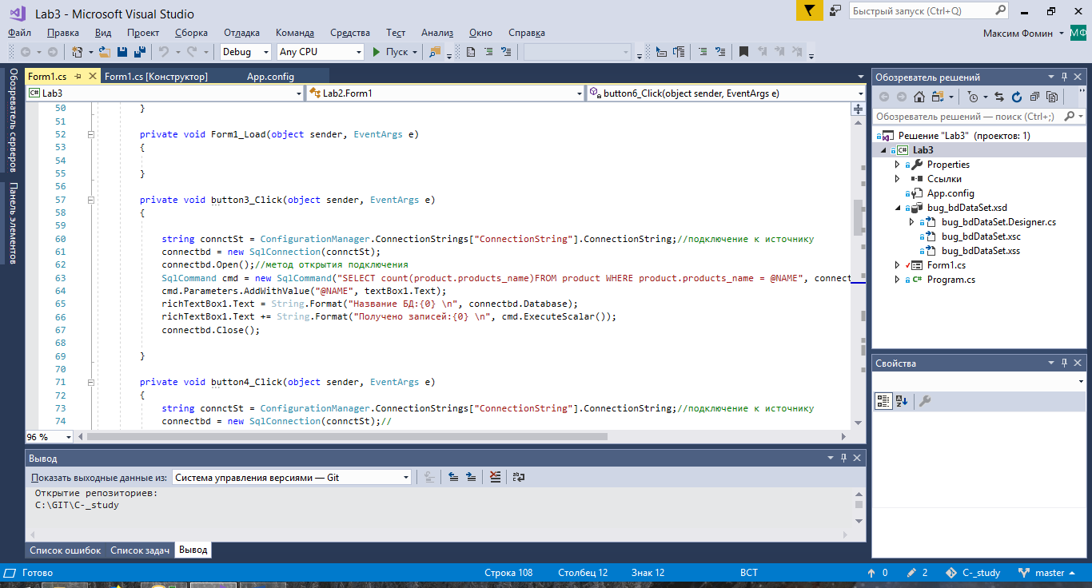

Рис. 3- Код для выполнения метода ExecuteScalar

Информация содержащаяся в конфигурационном файле определяет подключение к базе данных.

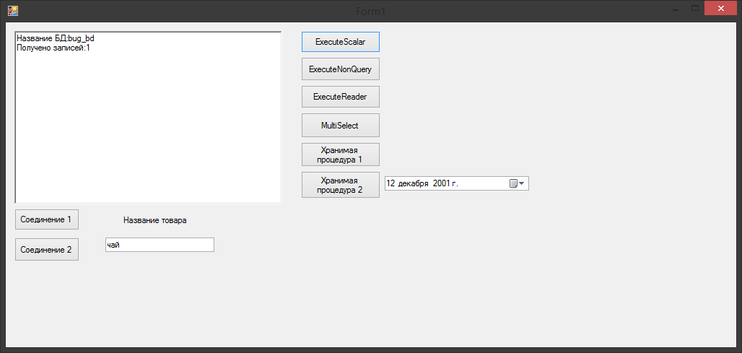Рис.4- Результат выполнения метода ExecuteScalar

1. ***ExecuteNonQuery***

На рисунке изображено получение информации из базы данных, соединение с которой нам нужно осуществить.



Рис.5- Вид таблицы «list_of_product» с исходными данными

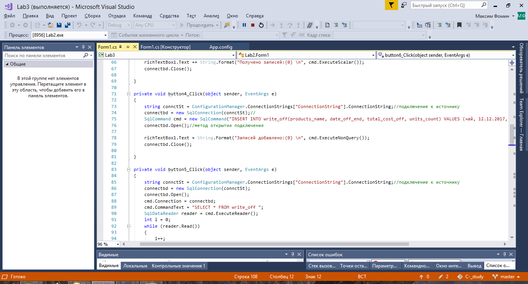

Рис.6- Код для выполнения метода ExecuteNonQuery

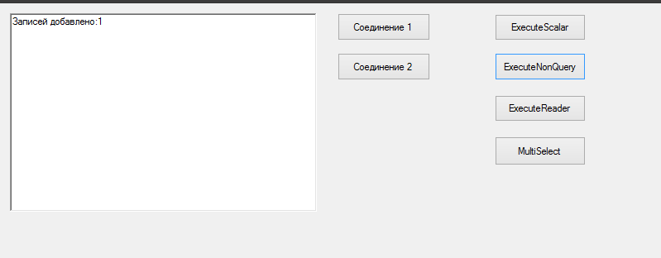

Рис.7-Результат выполнения метода ExecuteNonQuery



Рис.8-Результат выполнения метода ExecuteNonQuery

1. ***ExecuteReader***

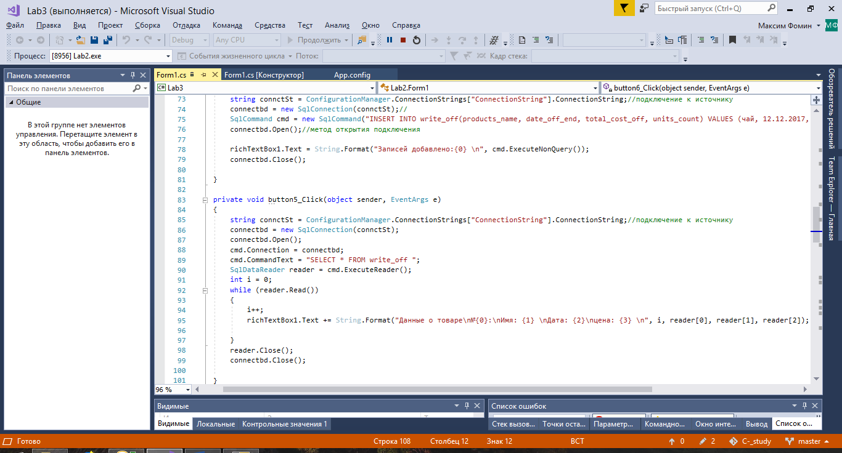

Рис.9- Код для выполнения метода ExecuteReader



Рис.10- Вид таблицы «list_of_product» с исходными данными

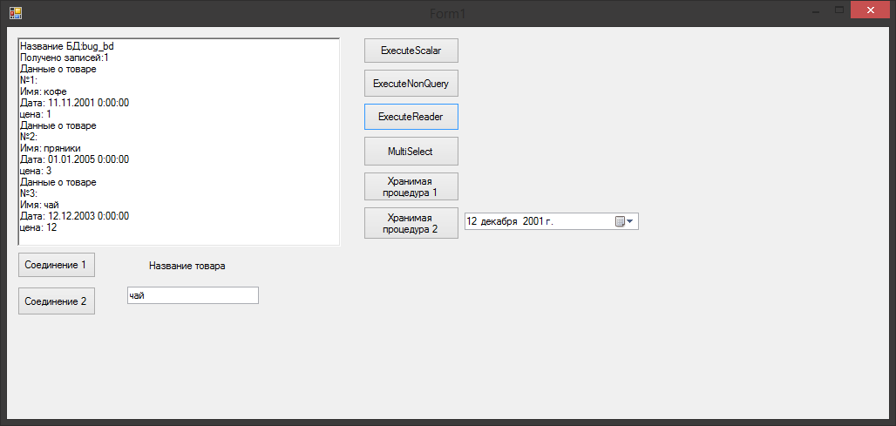

Рис.11- Результат выполнения метода ExecuteReader

1. ***Выполнение нескольких команд Select:***

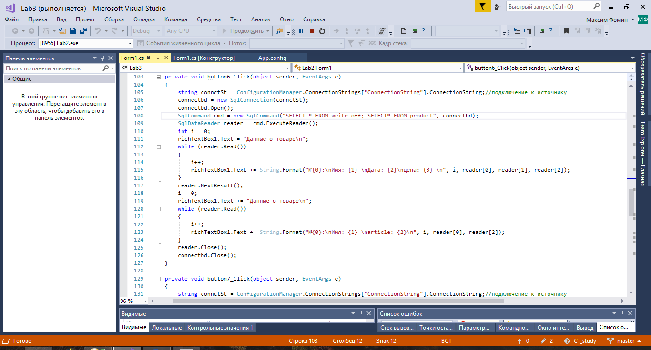

Рис.12- Код для выполнения Select



Рис.13- Вид таблицы «list_of_product» с исходными данными

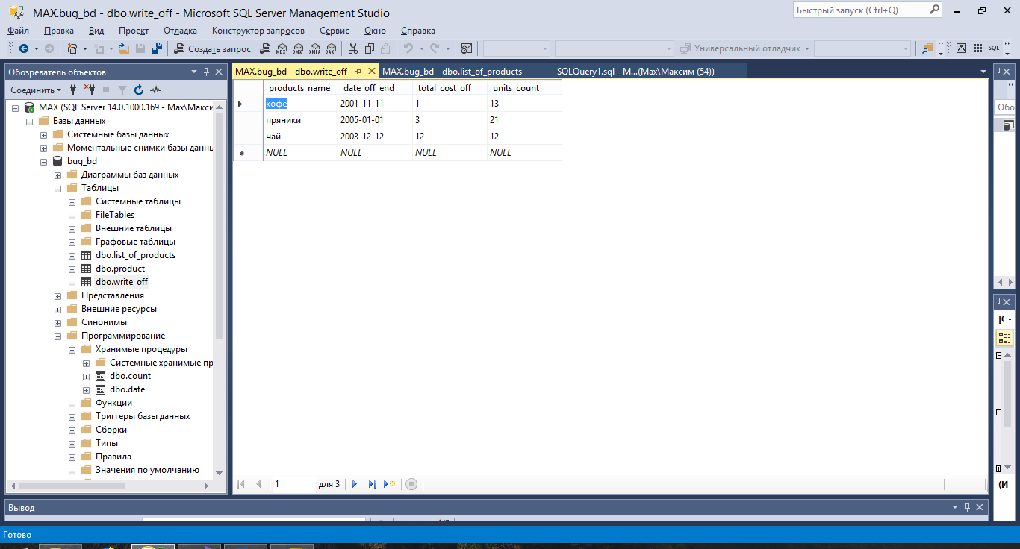

Рис.14- Вид таблицы «write_off» с исходными данными

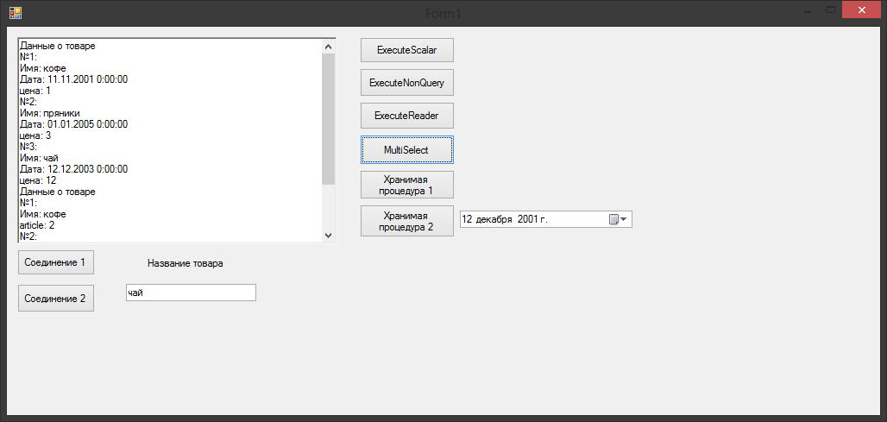

Рис.15- Результат выполнения Select с несколькими таблицами

Листинг:

using System;

using System.Configuration;// Предоставляет доступ к файлам конфигурации для клиентских приложений

using System.Collections.Generic;

using System.ComponentModel;

using System.Data;

using System.Drawing;

using System.Linq;

using System.Text;

using System.Windows.Forms;

using System.Data.SqlClient;// Пространство имен является поставщиком данных платформы .NET для SQL Server.

namespace Lab2

{

public partial class Form1 : Form

{

SqlConnection connectbd = new SqlConnection();//строка подключения для MSSQL

SqlCommand cmd = new SqlCommand();

private SqlConnection сonnectbd;

public Form1()

{

InitializeComponent();

}

private void button1_Click(object sender, EventArgs e)

{

сonnectbd = new SqlConnection(@"Data Source=Max;Initial Catalog=bug_bd;Integrated Security=True");

сonnectbd.Open();

richTextBox1.Text = String.Format("Версия сервера:{0} \n", сonnectbd.ServerVersion);

richTextBox1.Text += String.Format("Состояние соединения1:{0} \n", сonnectbd.State.ToString());

сonnectbd.Close();

richTextBox1.Text += String.Format("Состояние соединения1:{0} \n", сonnectbd.State.ToString());

}

private void button2_Click(object sender, EventArgs e)

{

string connctSt = ConfigurationManager.ConnectionStrings["ConnectionString"].ConnectionString;//подключение к источнику

сonnectbd = new SqlConnection(connctSt);//

сonnectbd.Open();//метод открытия подключения

richTextBox1.Text += String.Format("Версия сервера:{0} \n", сonnectbd.ServerVersion);

richTextBox1.Text += String.Format("Состояние соединения2:{0} \n", сonnectbd.State.ToString());//описание строки подключения и ее вывод в бокс

сonnectbd.Close();//метод закрытия подключения

richTextBox1.Text += String.Format("Состояние соединения2:{0} \n ", сonnectbd.State.ToString());//описание строки подключения и ее вывод в бокс

}

private void Form1_Load(object sender, EventArgs e)

{

}

private void button3_Click(object sender, EventArgs e)

{

string connctSt = ConfigurationManager.ConnectionStrings["ConnectionString"].ConnectionString;//подключение к источнику

сonnectbd = new SqlConnection(connctSt);

сonnectbd.Open();//метод открытия подключения

SqlCommand cmd = new SqlCommand("SELECT count(product.products_name)FROM product WHERE product.products_name = @NAME", сonnectbd);

cmd.Parameters.AddWithValue("@NAME", textBox1.Text);

richTextBox1.Text = String.Format("Название БД:{0} \n", сonnectbd.Database);

richTextBox1.Text += String.Format("Получено записей:{0} \n", cmd.ExecuteScalar());

сonnectbd.Close();

}

private void button4_Click(object sender, EventArgs e)

{

string connctSt = ConfigurationManager.ConnectionStrings["ConnectionString"].ConnectionString;//подключение к источнику

сonnectbd = new SqlConnection(connctSt);//

SqlCommand cmd = new SqlCommand("INSERT INTO write_off(products_name, date_off_end, total_cost_off, units_count) VALUES (чай, 12.12.2017, 13,8)", сonnectbd);

сonnectbd.Open();//метод открытия подключения

richTextBox1.Text = String.Format("Записей добавлено:{0} \n", cmd.ExecuteNonQuery());

сonnectbd.Close();

}

private void button5_Click(object sender, EventArgs e)

{

string connctSt = ConfigurationManager.ConnectionStrings["ConnectionString"].ConnectionString;//подключение к источнику

сonnectbd = new SqlConnection(connctSt);

сonnectbd.Open();

cmd.Connection = сonnectbd;

cmd.CommandText = "SELECT * FROM write_off ";

SqlDataReader reader = cmd.ExecuteReader();

int i = 0;

while (reader.Read())

{

i++;

richTextBox1.Text += String.Format("Данные о товаре\n№{0}:\nИмя: {1} \nДата: {2}\nцена: {3} \n", i, reader[0], reader[1], reader[2]);

}

reader.Close();

сonnectbd.Close();

}

private void button6_Click(object sender, EventArgs e)

{

string connctSt = ConfigurationManager.ConnectionStrings["ConnectionString"].ConnectionString;//подключение к источнику

сonnectbd = new SqlConnection(connctSt);

сonnectbd.Open();

SqlCommand cmd = new SqlCommand("SELECT * FROM write_off; SELECT* FROM product", сonnectbd);

SqlDataReader reader = cmd.ExecuteReader();

int i = 0;

richTextBox1.Text = "Данные о товаре\n";

while (reader.Read())

{

i++;

richTextBox1.Text += String.Format("№{0}:\nИмя: {1} \nДата: {2}\nцена: {3} \n", i, reader[0], reader[1], reader[2]);

}

reader.NextResult();

i = 0;

richTextBox1.Text += "Данные о товаре\n";

while (reader.Read())

{

i++;

richTextBox1.Text += String.Format("№{0}:\nИмя: {1} \narticle: {2}\n", i, reader[0], reader[2]);

}

reader.Close();

сonnectbd.Close();

}

private void button7_Click(object sender, EventArgs e)

{

string connctSt = ConfigurationManager.ConnectionStrings["ConnectionString"].ConnectionString;//подключение к источнику

сonnectbd = new SqlConnection(connctSt);

cmd = new SqlCommand("count", сonnectbd);

cmd.CommandType = CommandType.StoredProcedure;

cmd.Parameters.AddWithValue("@name", textBox1.Text);

сonnectbd.Open();//метод открытия подключения

SqlDataReader reader = cmd.ExecuteReader(CommandBehavior.CloseConnection);

int i = 0;

richTextBox1.Text = "Колличество клиетов с именем:" + textBox1.Text;

while (reader.Read())

{

i++;

richTextBox1.Text += String.Format(": {0}", reader[0]);

}

сonnectbd.Close();

}

private void textBox1_TextChanged(object sender, EventArgs e)

{

}

private void button8_Click(object sender, EventArgs e)

{

string connctSt = ConfigurationManager.ConnectionStrings["ConnectionString"].ConnectionString;//подключение к источнику

сonnectbd = new SqlConnection(connctSt);

cmd = new SqlCommand("date", сonnectbd);

cmd.CommandType = CommandType.StoredProcedure;

cmd.Parameters.AddWithValue("@date", dateTimePicker1.Value);

cmd.Parameters.Add("@name", SqlDbType.Int);

cmd.Parameters["@name"].Direction = ParameterDirection.Output;

сonnectbd.Open();//метод открытия подключения

cmd.ExecuteNonQuery();

richTextBox1.Text = "продукт с заданой датой:";

richTextBox1.Text += String.Format("{0}", cmd.Parameters["@name"].Value.ToString());

сonnectbd.Close();

}

private void dateTimePicker1_ValueChanged(object sender, EventArgs e)

{

}

}

}

**Выводы:** выполняя данную работу, я приобрел навыки использования классов СOMMAND и DATAREADER ,освоил новые возможности обработки таблиц с данными с помощью методов которые включают данные классы, научился взаимодействовать с Microsoft SQL Server, также были освоены возможности технологии доступа к данным в информационных системах-ADO.NET. Произведенные подключения были реализованы в 2-ух видах win-форме и web-форме, что позволило определиться с преимуществами каждой из них. Программы были успешно реализованы, собраны и отлажены.